Öffentliche Bekanntmachung

Durchführung einer frühzeitigen Beteiligung der Öffentlichkeit nach § 3 Abs. 1 Baugesetzbuch (BauGB)

zum Bebauungsplan Sondergebiet ‚Solarpark Neuses Nassauer Höhe‘

Der Gemeinderat Igersheim hat in seiner öffentlichen Sitzung am 16.05.2024 den Vorentwurf des aus zwei Teilflächen bestehenden Bebauungsplans „Solarpark Neuses Nassauer Höhe“ und den dazugehörigen örtlichen Bauvorschriften gebilligt und beschlossen, eine frühzeitige Beteiligung der Öffentlichkeit nach § 3 Abs. 1 BauGB durchzuführen.

Das Plangebiet mit den beiden Teilflächen liegt nordöstlich, bzw. nordnordöstlich von Neuses und umfasst mit der 9,17 ha großen Teilfläche 1 den größten Teil des Flurstücks 168 und einen Abschnitt von Flurstück 655 (befestigter Wirtschaftsweg). Teilfläche 2 umfasst mit 6,64 ha das Flurstück 216 und den östlich angrenzenden Abschnitt des Flurstücks 169 (befestigter Wirtschaftsweg). Der gesamte Geltungsbereich umfasst 15,81 ha.

Der Bebauungsplan soll die planungsrechtlichen Voraussetzungen für den Bau einer besonderen Solaranlage gemäß § 48 Abs. 1 Nummer 5 a) EEG in Form einer Agri-Solaranlage mit gleichzeitiger ackerbaulicher Nutzung auf derselben Fläche schaffen.

Auszug Lageplan:
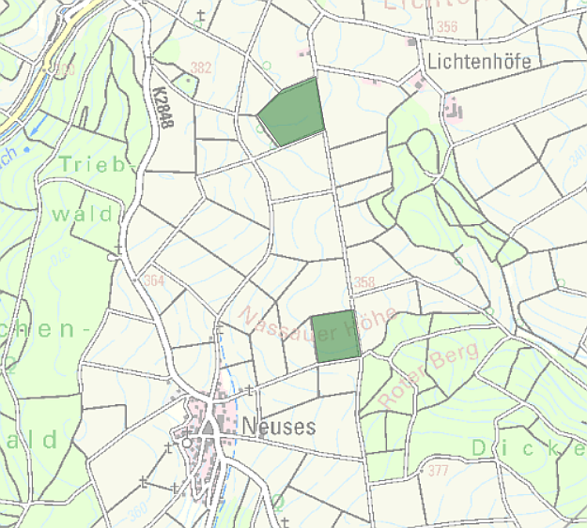

Teilfläche 1

Teilfläche 2

Für den Planbereich ist das Plankonzept der Klärle - Gesellschaft für Landmanagement und Umwelt mbH vom 16.05.2024 maßgebend.

Auszug Bebauungsplan:

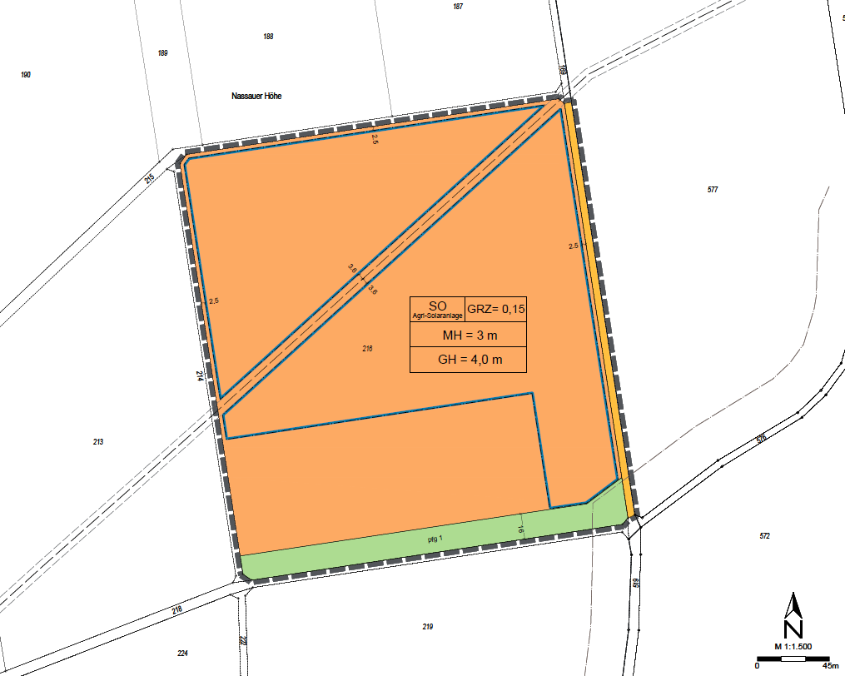
Teilfläche 1 Teilfläche 2
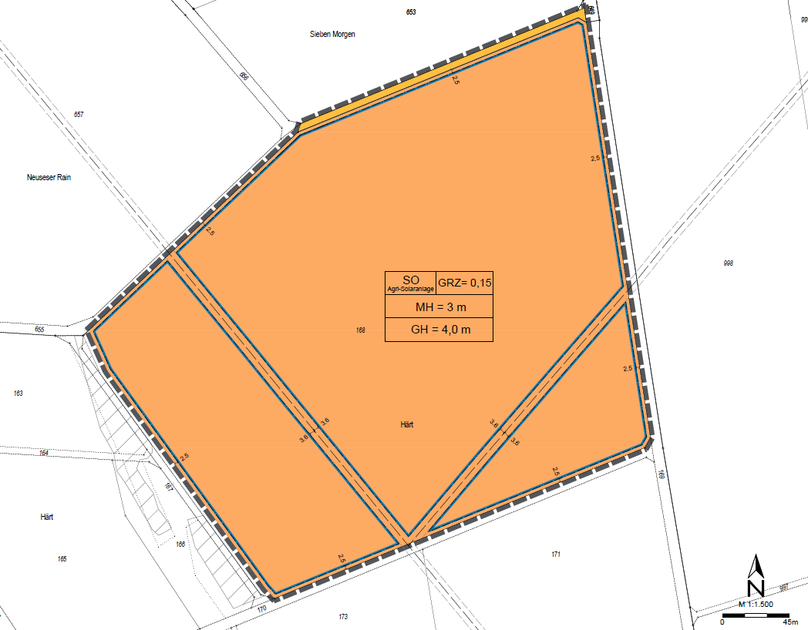

Frühzeitige Öffentlichkeitsbeteiligung:

Zur Darstellung der allgemeinen Ziele und Zwecke der Planung wird der Vorentwurf des Bebauungsplans mit den dazugehörigen örtlichen Bauvorschriften und der Begründung, einschließlich des Umweltberichtes sowie des Kurzberichtes zur faunistischen Untersuchung, vom 17.06.2024 bis einschließlich 17.07.2024 zur digitalen Einsicht auf der Webseite der Gemeinde Igersheim unter www.igersheim.de/bauleitplaene bereitgestellt.
Zudem liegen die betreffenden Unterlagen innerhalb der vorgenannten Auslegungsfrist bei der Gemeindeverwaltung Igersheim, Möhlerplatz 9, 97999 Igersheim, im Foyer im Erdgeschoss während der üblichen Dienststunden aus. Während dieser Zeit besteht Gelegenheit zu Äußerungen und zur Erörterung der Planung.

Während der Auslegungsfrist können Stellungnahmen zum Vorentwurf bei der Gemeindeverwaltung Igersheim, Möhlerplatz 9, 97999 Igersheim oder beim Planungsbüro Klärle - Gesellschaft für Landmanagement und Umwelt mbH, Bachgasse 8, 97990 Weikersheim, (Tel: 0 79 34/99 288-0) schriftlich, vorzugsweise per E-Mail an info@klaerle.de, oder mündlich zur Niederschrift abgegeben werden.
Nicht fristgerecht abgegebene Stellungnahmen können bei der Beschlussfassung über die Bauleitpläne und die örtlichen Bauvorschriften unberücksichtigt bleiben.

Datenschutz:
Die Verarbeitung personenbezogener Daten erfolgt auf der Grundlage der Art. 6 Abs. 1
Buchst. e (DSGVO) i.V.m. § 3 BauGB und dem LDSG. Sofern Sie Ihre Stellungnahme ohne
Absenderangaben abgeben, erhalten Sie keine Mitteilung über das Ergebnis der Prüfung.
Weitere Informationen entnehmen Sie bitte dem Formblatt „Datenschutzrechtliche Informationspflichten im Bauleitplanverfahren“, das ebenfalls öffentlich ausliegt und im Internet unter www.igersheim.de/bauleitplaene eingestellt ist.

gez.
Frank Menikheim
Bürgermeister, Gemeinde Igersheim

